MAKALE BAŞLIĞI (13 font)

**Yazar 11**File:ORCID iD.svg - Wikimedia Commons**, Yazar 22**File:ORCID iD.svg - Wikimedia Commons**, Yazar 31**File:ORCID iD.svg - Wikimedia Commons  
(Yazarın yanındaki görsele köprü ile birlikte ORCID linki eklenmelidir.)

**1**Kurum Adı ve Adres

**2**Kurum Adı ve Adres

yazar1@itu.edu.tr, yazar2@mgm.gov.tr, yazar3@itu.edu.tr

Özet

Özet, 250-300 kelime arasında olmalı ve buraya yazılmalıdır. Yazı fontu ***11 punto Times New Roman*** olmalıdır. Metin yazılırken bu taslak indirilip üzerinden devam edilmelidir. İlk sayfa bir sayfayı aşmamalıdır. Gerekli olması halinde yazı fontu 10,5 puntoya kadar düşürülebilir.

***Anahtar Kelimeler:*** *Birinci, İkinci, Üçüncü, Dördüncü, Beşinci* (En az 3, en fazla 5 tane olmalı.)

**İNGİLİZCE MAKALE BAŞLIĞI**

Abstract

İngilizce özet, 250-300 kelime arasında olmalı ve buraya yazılmalıdır. Yazı fontu ***11 punto Times New Roman*** olmalıdır. Metin yazılırken bu taslak indirilip üzerinden devam edilmelidir. İlk sayfa bir sayfayı aşmamalıdır. Gerekli olması halinde yazı fontu 10,5 puntoya kadar düşürülebilir.

***Keywords:*** *First, Second, Third, Fourth, Fifth* (En az 3, en fazla 5 tane olmalı.)

**Sorumlu Yazar:** Yazar 3

**Geliş Tarihi:** Gün Ay 2024 **Kabul Tarihi:** Gün Ay 2024 **Yayın Tarihi:** Gün Ay 2024

**Atıf Şekli:** Yazar1, Yazar 2, Yazar 3 (2024). Makale Başlığı, *Atmosfer ve İklim Dergisi,* X(X), X-X.

**Makale Tipi:** Araştırma Makalesi/Derleme **e-ISSN:** 3023-8560 (bu bölüm yayınevi tarafından doldurulacaktır)

# GİRİŞ

Giriş paragraf başı yapılmadan **Times New Roman 12 punto** ile yazılmalıdır. Satırlar arasındaki boşluk 1 olarak ayarlanmalıdır. Paragraflar arasında 1 satır boşluk bırakılmalıdır. Metin her iki yana yaslı olarak seçilmelidir (Trenberth ve Dai, 2003). Metin içinde referanslar verilirken; alınan referansta tek yazar varsa (Yazar soyadı, 2024), iki yazarlı ise (Yazar soyadı 1 **ve** Yazar soyadı 2, 2023), eğer üç ve daha fazla yazar varsa (Yazar soyadı 1 vd., 2022) şeklinde yazılmalıdır.

# VERİ VE ÇALIŞMA ALANI (ana başlıklar 12 punto ve hepsi büyük harf olmalıdır)

Ana başlıktan sonra bir ara başlık yoksa herhangi bir ara bırakılmadan metne başlanmalıdır.

# YÖNTEM

**Veri ve Yöntem (Eğer ana başlığın altında bir ara başlık varsa ikisi arasında 6 pt boşluk bırakılmalıdır.**

Ara başlıkla metin arasında boşluk bırakılmamalıdır. Metin içinde Şekil ya da tablo verilmesi gerektiğinde şekil ya da tablo ile metin arasında 1 satır boşluk bırakılmalıdır.

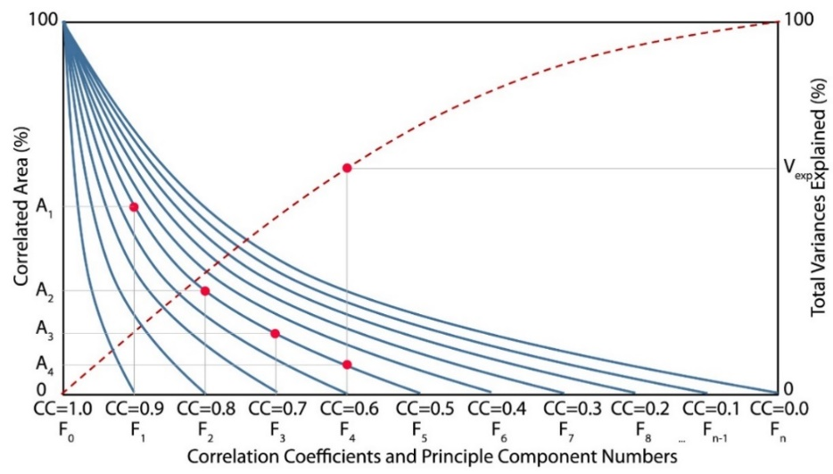

**Şekil 1.** Şekil alt yazıları 11 punto ile yazılıp ortalanmalıdır. Şekil ile Şekil yazısı arasında 3 pt boşluk bırakılmalıdır. Şekilden sonra gelen metinle şekil yazısı arasında 1 satır boşluk bırakılmalıdır.

# BULGU VE DEĞERLENDİRMELER

Ana başlıktan hemen sonra şekil ya da tablo verilmemelidir. Mutlaka en az iki satır bir metni takiben şekil/tablo verilmelidir. Şekil/tablo boyutunun metinle orantılı olmasına dikkat edilmelidir.

**Tablo 1.** Tablo yazısı 11 punto ve tablo içi yazılar 10 punto olmalıdır. Tablo yazısı ile tablo arasında 3 pt boşluk bırakılmalıdır.

|  |  |  |
| --- | --- | --- |
| **Olasılık (%)** | **SPI** | **Kuraklık Sınıflandırması** |
| 2,30 | SPI≥2.00 | extreme wet |
| 4,40 | 2,00>SPI≥1,50 | very wet |
| 9,20 | 1,50>SPI≥1,00 | moderate wet |
| 68,20 | 1,00>SPI≥-1,00 | normal |
| 9,20 | -1,00≥SPI>-1,50 | moderate drought |
| 4,40 | -1,50≥SPI>-2,00 | severe drought |
| 2,30 | -2,00≥SPI | extreme drought |

# SONUÇLAR

Sonuçlar ana başlığı altında makale boyunca elde edilen bulgular toparlanmalıdır. Şekil/tablo bulunmamalıdır. Tüm makale 12 sayfayı geçmemelidir.

# TEşekkür

Bu bölüm yazarlar tarafından tercih edilirse eklenmelidir, makalede bulunması şart değildir.

kaynaklar

Kaynaklar aşağıdaki örneklerde görüldüğü gibi APA formatında Time New Roman 10 punto ile yazılmalıdır. Web sitesi adresleri aktif görünümde (mavi-altı çizili) olmamalıdır. Kaynaklar yukarıdan aşağıya soyadına göre A-Z sıralı olmalı, her yeni kaynak soldan 0.25 içeriden başlamalıdır. Web sitesi kaynakları en altta Web 1, Web 2 şeklinde verilmeli ve yanına parantez içinde internetten alındığı tarih mutlaka yazılmalıdır.

Gadgil, S., P. N. Vinaychandran ve P. A. Francis (2003), Droughts of the Indian summer monsoon: Role of clouds over Indian Ocean, Curr. Sci., 85(12), 1713–1719.

Goswami, B. N., V. Venugopal, D. Sengupta, M. S. Madhusoodan ve P. K. Xavier (2006), Increasing trends of extreme rain events over India in a warming environment, Science, 314, 1442–1445, doi:10.1126/science.1132027.

Web 1, http://............., (16.01.2024 tarihinde alınmıştır).